运水机器人（B题）
【本科组】
一．任务
如图B-1所示,有A、B、C三个区，A区为给水区，有给水装置（简称A容器），B区为输送线路，C区为存水区，有存水装置（简称C容器）。
在比赛开始时A容器装一定量的水，容器大小、水量及放置方式任意；B区有一条黑色引导线，引导线两端有两条与引导线垂直的黑色边界线，线宽不大于20mm；其尺寸如图B-2所示。C容器的形状、容量及放置方式在固定底板上自定，口径不得大于100mm，比赛开始把C容器清空。
设计一套自动送水机器人系统，由送水机器人（以下简称小车）将水从A区通过B区运至C区。该系统包括A区的自动（或手动）给水装置；往返于A、C区之间的小车； C区存水装置；固定底板。
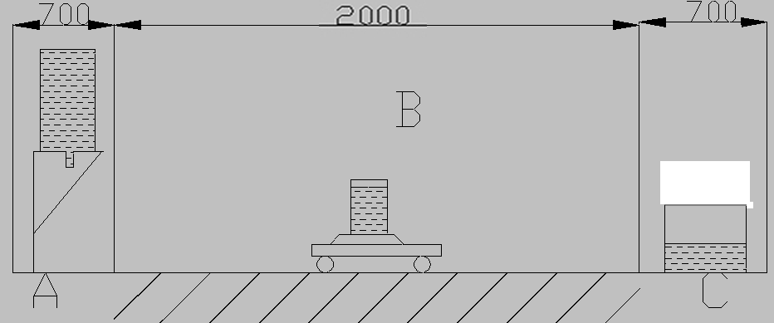
图B-1 参考图（单位：mm）
A
开始端线
停止端线
500
250
2000
C

图B-2 线路图（单位：mm）
二．要求
2．1 基本要求
  - 小车能完成运水和自动贮水功能。
（2）小车可显示运水量和运水时间。
（3）小车上的贮水器水溢出时有自动报警功能。
（4）在1分钟内运送尽可能多的水。
（5）小车及安放的运水容器总垂直高度不得超过300mm，小车上的储水装置容量小于等于600ml,口径小于100mm。小车所载的水卸到C容器采用自动贮水。
2．2 发挥部分
（1）A区给水采用自动方式完成。
（2）小车在1分钟内完成100ml定量自动取水、送水和贮水，误差＜5%。
（3）小车在尽可能短的时间内，完成1000ml自动取水，送水和贮水，误差＜5%。
（4） 小车在1分钟内运送100ml水时必须绕过D障碍物（放置在B区，距黑色引导线5cm 的任意一点，直径为5cm，高度10cm的黑色园柱体）。
（5）其它特色与创新。
三、说明
小车运行过程中不得人工参与，小车要自备电源，不得有任何外部引线。
四．评分标准
内容 | 得分
设计报告 | 20分
基本部分 | 50分
发挥部分 | 50分

